МУНИЦИПАЛЬНОЕ БЮДЖЕТНОЕ ОБЩЕОБРАЗОВАТЕЛЬНОЕ УЧРЕЖДЕНИЕ «ТАВРИЧЕСКИЙ УЧЕБНО-ВОСПИТАТЕЛЬНЫЙ КОМПЛЕКС» МУНИЦИПАЛЬНОГО ОБРАЗОВАНИЯ КРАСНОПЕРЕКОПСКИЙ РАЙОН РЕСПУБЛИКИ КРЫМ

ВСЕРОССИЙСКИЙ КОНКУРС
ДЛЯ ПЕДАГОГОВ И ВОСПИТАТЕЛЕЙ

«ПЕДАГОГИЧЕСКИЕ НАХОДКИ»

Конкурсная работа

РАБОТА С ОДАРЕННЫМИ ДЕТЬМИ
(Реализация творческого потенциала учащихся на уроках русского языка и литературы и во внеурочное время)

Автор:
учитель русского языка и литературы, учитель высшей категории
МБОУ Таврический УВК
Серафимчук Оксана Сергеевна

Село Таврическое – 2023
Сегодня основная цель обучения - это не только накопление учеником определённой суммы знаний, умений, навыков, но и подготовка школьника как самостоятельного субъекта образовательной деятельности. В основе современного образования лежит активность и учителя, и, что не менее важно, ученика. Именно этой цели - воспитанию творческой, активной личности, умеющей учиться, совершенствоваться самостоятельно, и подчиняются основные задачи современного образования.
Задача выявления и обучения одаренных детей приоритетна в современном образовании. Одаренные дети составляют бесценное национальное достояние нашей страны. Обладая высокими способностями, они в скором времени во многом будут определять содержание и темпы социального и экономического прогресса, займут ключевые позиции в экономике, администрировании, науке, искусстве, идеологии, и это лучшее, на что мы можем надеяться.
Проблема одаренности представляет собой комплексную проблему, в которой пересекаются интересы разных научных дисциплин. Основными из них являются проблемы выявления, обучения и развития одаренных детей.
К сожалению, яркие детские таланты в общеобразовательной школе встречаются не часто. Задача учителя- вовремя заметить одаренного ребенка. Итак, как выявить одаренность детей на уроках русского языка и литературы? Такие дети видны сразу. Они отличаются неординарным мышлением, особой памятью, незаурядной волей, мыслительными и речевыми способностями, но и видны личностные качества: ответственность, самостоятельность, нравственность.
Главной целью обучения и воспитания одаренных детей на уроках русского языка и литературы является создание условий, обеспечивающих наиболее полное раскрытие их индивидуальных способностей. Важно побудить и поддержать стремление учащихся к проявлению и развитию своих природных и социально приобретенных возможностей.
Задача учителя русского языка и литературы состоит в следующем: объединить разрозненные элементы одаренности обучающихся обучению, развитию и их поддержке. Важный фактор развития детской одаренности — формы организации учебной деятельности. В системе своей работы по развитию детской одаренности по русскому языку и литературе выделяю следующие моменты:
Работа на уроках:
- Дифференцированный подход;
- Проблемное обучение;
- Проектная деятельность;
- Работа в группах
- Применение инновационных педагогических технологий
Во внеурочной деятельности:
- Исследовательские проекты;
- Творческие проекты.
Моим педагогическим кредо являются слова «Ребенок не сосуд, который надо наполнить, а факел, который нужно зажечь». Пытаюсь зажечь, используя следующие формы уроков и внеурочных занятий;
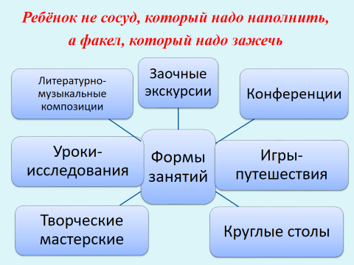
Эффективно и интересно в данном направлении проведение итоговых уроков по значимым темам по литературе в форме научно-практических конференций. Темы ребята выбирают заранее, перед изучением темы. Каждый ребенок готовит доклад по определенной форме (цель, задачи, объект и предмет исследования, методы исследования, источники информации, новаторство исследования.
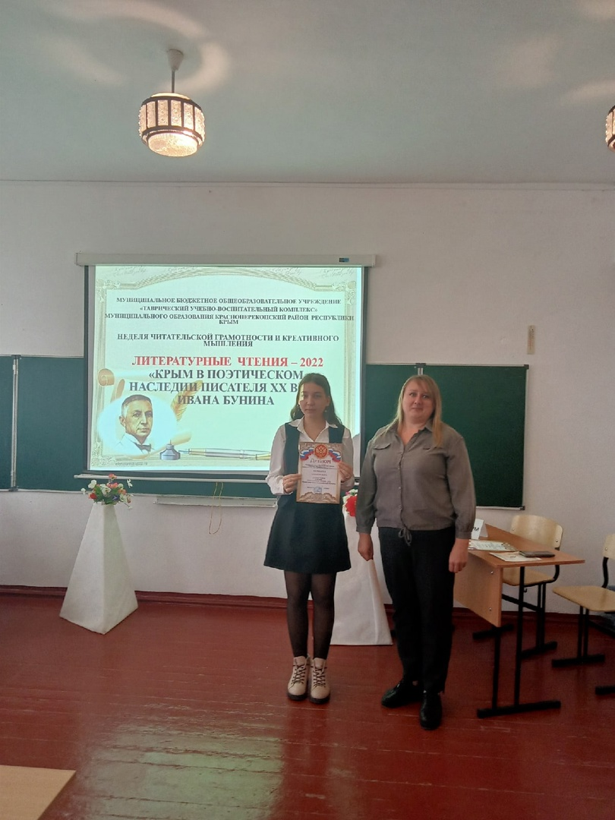
Например, научно-практическая конференция «Булгаковские чтения», «Толстовские чтения», «Бунинские чтения». Ребята получают программы выступлений, по итогам проведения учащимся вручается сертификат участника конференции. Тематика докладов предусматривает обобщение материала по теме, расширение знаний учащихся и привитие интереса к изучению данной темы. Обязательным направлением тематики докладов является региональный компонент: жизнь и творчество писателей, связанное с Крымом (фото - Литературные чтения – 2022, посвященные творчеству И.Бунина. Награждение участницы конференции Манкевич Ульяны). Данный доклад стал основой научно-исследовательской работы «Особенности поэтического наследия
И.А.Бунина, посвященного Крыму», которая была представлена на муниципальный этап Республиканского конкурса-защиты научно-исследовательских работ учащихся – членов МАН «Искатель».
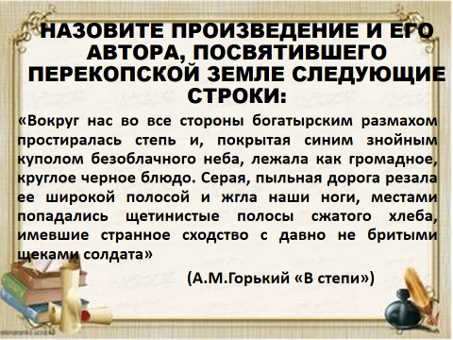
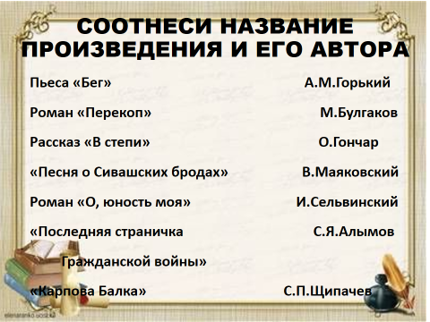
В рамках внеурочной деятельности «Путешествуем по Крыму: литературные экскурсии» часто провожу занятия в форме интеллектуальной игры, игры – путешествия. Считаю, что в игре есть некое таинство – неполученный ответ, что активизирует мыслительную деятельность ученика, толкает его на поиск ответа. Занятие кружка, проведенное в форме интеллектуальной игры «Перекопская земля в литературе», включало в себя задание соотнести произведения литературы и автора произведения, посвященного Перекопской земле, а также определить автора строк, посвященных Перекопу, дало начало исследовательской работе «Перекопская земля в судьбе и произведениях
писателей ХVII - начала ХХ века», представленной на республиканскую конференцию «Шаг в науку». Задачами данной работы было:
Выяснить, кто из писателей следовал через Перекоп в данный период времени.
2. Опираясь на воспоминания писателей, выяснить, какое впечатление произвела на них земля Перекопа?
3. Найти отражение посещения Перекопской земли в произведениях писателей.
Особенно перспективным в моей деятельности является метод проектов, который позволяет эффективно развивать критическое мышление, исследовательские способности аудитории активизировать ее творческую деятельность, медиакомпетентность обучающихся.
Для учебных проектов важно:
1) определить цель исследовательской, практической и/или творческой деятельности;
2) обозначить проблему, возникающую в ходе исследования или специально созданной проблемной ситуации;
3) выдвинуть гипотезу, связанную со способами решения данной проблемы;
4) сформулировать конкретные задачи проекта и определить механизмы сбора и обработки необходимых для проекта данных и анализа результатов;
5) опираясь на эти задачи, составить четкий план проекта
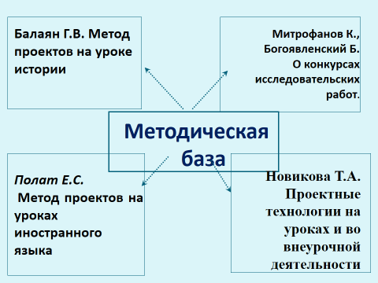
6) осуществить практическое выполнение плана проекта;
7) подготовить отчет по результатам проекта и обсудить его результаты.
Вспомним знаменитого Конфуция: «То, что я слышу, я забываю. То, что я вижу, я помню. То, что я делаю, я понимаю». Метод проектов нацелен именно на практическую деятельность учащихся. Неоценимую помощь в использовании данной технологии оказывают работы педагогов-наставников: Е.С.Полата, Г.В. Балаяна, К.С.Митрофанова, Т.А.Новикова. В своей практике применяю исследовательские и творческие долгосрочные проекты.
В рамках сотрудничества с историко-краеведческими музеями города Армянска и Красноперекопска реализуется историко-культурный проект «Перекоп экскурсионный». Северный регион Крыма обладает уникальными историко-культурными ресурсами туризма - уникальной культурой народов, населяющих наш регион, знаменитыми людьми, памятниками истории и т.д.
Вовлечение учащихся в реализацию данного проекта играет важную роль в расширении их знаний по истории и культуре малой родины, а также реализации творческого потенциала учащихся в рамках поисковой, научно-исследовательской и конкурсной деятельности. Данный проект долгосрочный, он реализуется до 2026 года.
Цель данного проекта:
- расширить их знания учащихся по истории и культуре малой родины,
- реализовать творческий потенциал учащихся в рамках поисковой, научно-исследовательской и конкурсной деятельности.
- выявить достопримечательностей северного региона Крыма.
-разработать экскурсионные маршруты по данным достопримечательностям в разных вариантах, сопровождаемые текстами экскурсий.
- создать и оформить путеводитель по Перекопской земле.
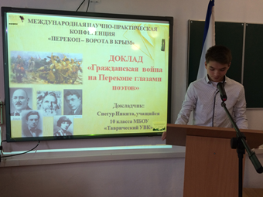
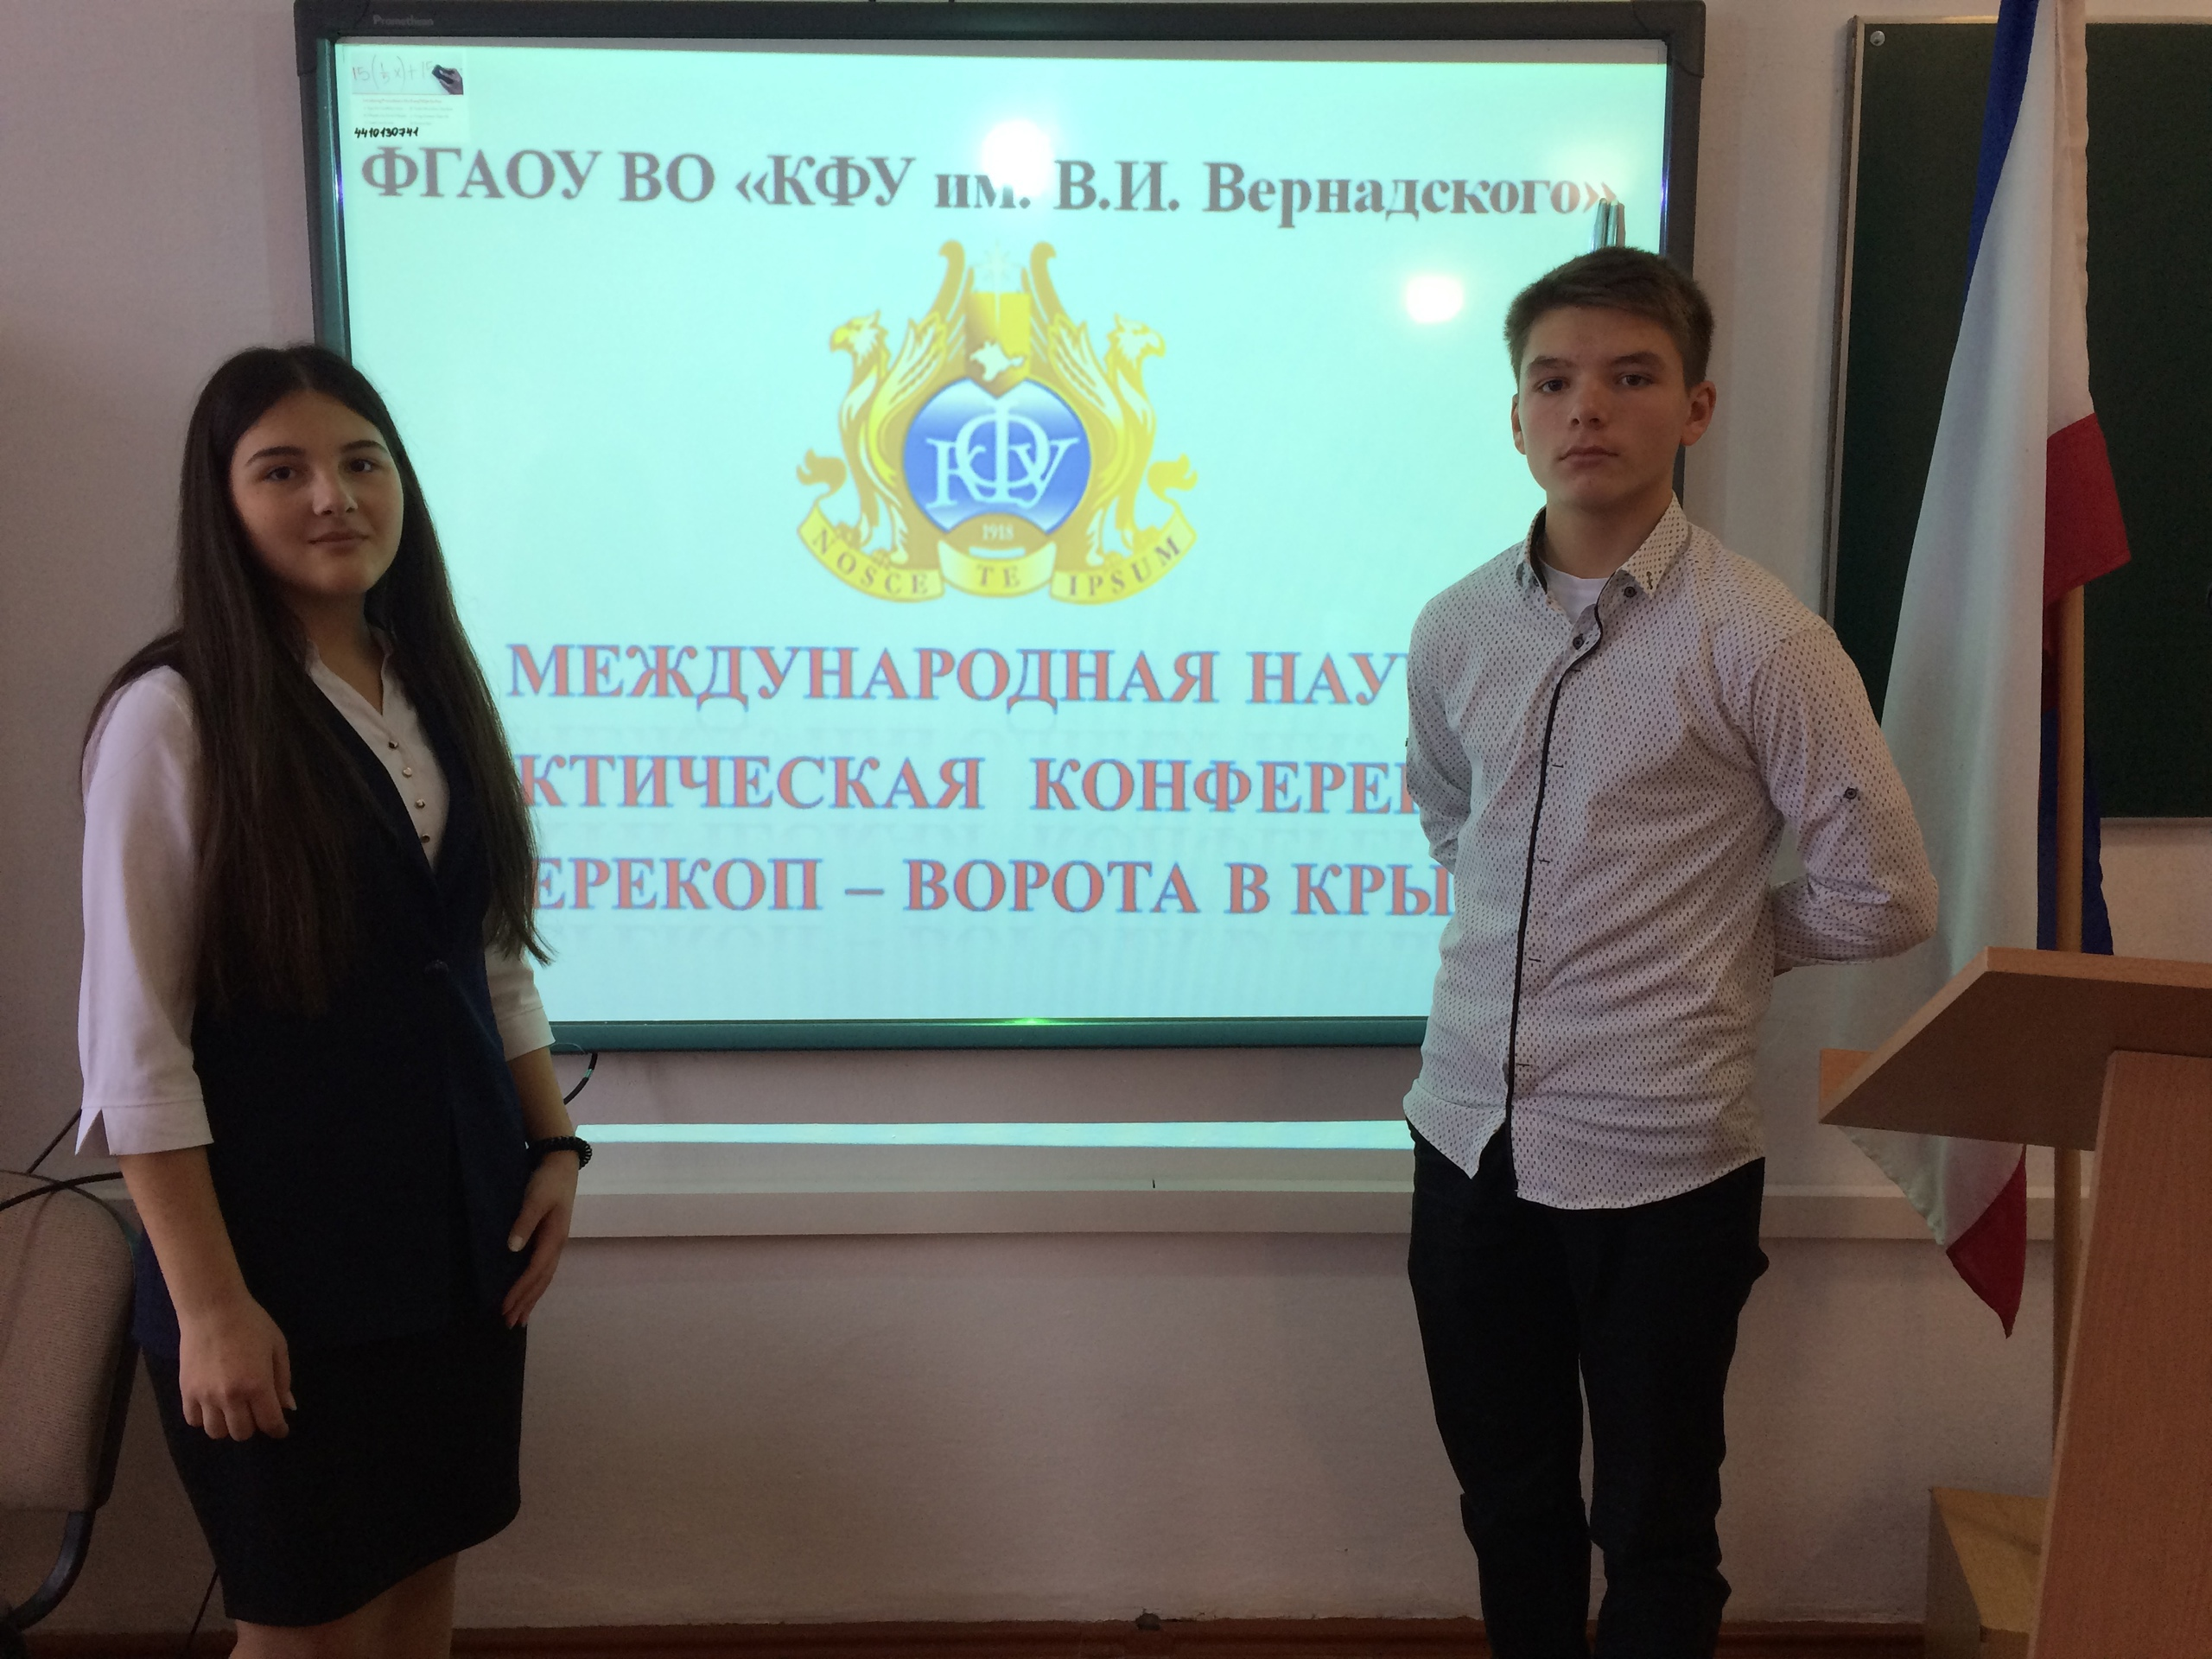
В рамках реализации данного проекта учащийся кружка ВД "Литературные экскурсии" в 10 классе приняли участие в историко-литературно конференции "Гражданская война на Перекопе глазами поэтов". Тематическим полем данного информационного индивидуального проекта является литературное краеведение. Конечным продуктом – презентация доклада в рамках историко-литературной конференции. В данном случае доклад (Снегур Никита) был представлен в в рамках Международной историко-культурной конференции «Перекоп – ворота Крыма» при Крымском федеральном университете им. В.И. Вернадского — филиал в г. Армянск, которая прошла в онлайн-режиме.
Творческие проекты предполагают соответствующее оформление результатов. Такие проекты, как правило, не имеют детально проработанной структуры совместной деятельности участников. Результатом таких коллективных проектов является создание рукописного сборника членов кружка (или класса, если Вы являетесь классным руководителем).

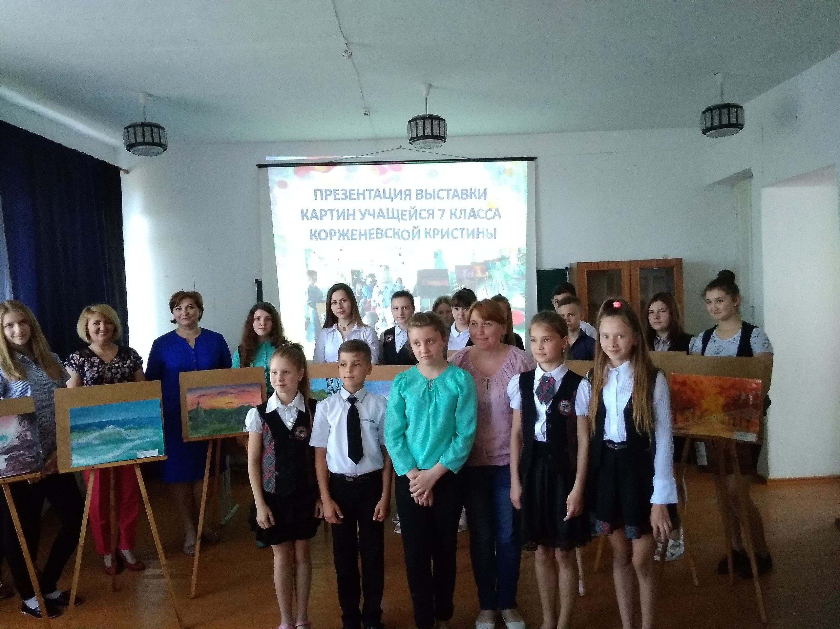
В данном альманахе одни учащиеся размещают свои стихотворения в сборнике, другие учащиеся иллюстрируют их поэтические строки. Презентация такого литературно-художественного альманаха может проходить в форме литературно-музыкальной гостиной с приглашением родителей учащихся и учащихся других классов (на фото литературно-музыкальная гостиная «Открытие года».
Такая форма работы создает ситуацию успеха для ребят, мотивирует их, реализует их творческий потенциал.
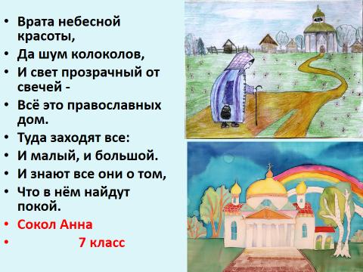
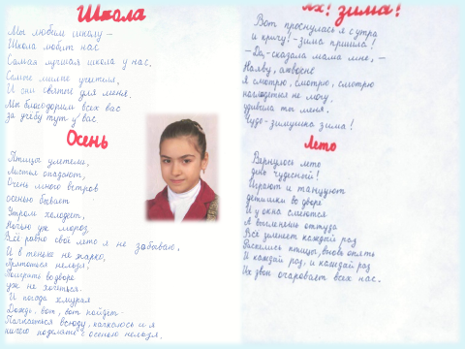
Таким образом, глубоко убеждена, что способности развиваются в деятельности. «Ученик умственно воспитывается лишь тогда, … когда по отношению к знаниям он занимает не пассивную, а деятельную позицию. Только при этом условии учение, познание доставляет ему глубокие чувства радости, удовлетворенности, взволнованности, эмоциональной приподнятости», - писал В.А. Сухомлинский. Первоначальная моя задача состоит в том, чтобы своевременно выявить одаренность, вызвать и увидеть в ребенке желание творить, искать, трудиться над непознанным для него явлением. Основное направление в моей работе с одаренными детьми по русскому языку и литературе состоит не только в том, чтобы сохранить этот высокий уровень развития ребенка, но и дать возможность раскрыть свои способности в дальнейшем и не ограничивать эти способности определенными рамками.
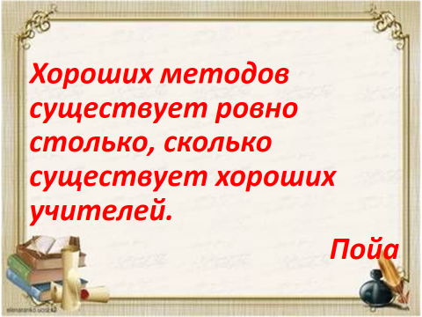
Нет волшебства, нет чуда никакого,
Искусство начинается с простого-
К душе ребенка ключик подобрать,
Чтоб смог он целый мир разрисовать...
Пытаюсь найти этот ключик уже более 30 лет.
И поняла одно: чтобы учить и воспитывать талантливого ребёнка, необходимо самому постоянно самосовершенствоваться; стараться помочь ученику понять себя, а родителям – своего неординарного ребенка.

